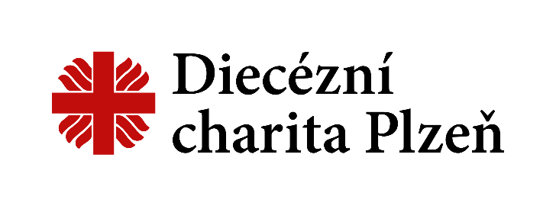
Domov pro matky s dětmi v tísni
Havlovice 5, 344 01 Domažlice
tel.: +420 379 776 388
e-mail: dmd.havlovice@dchp.charita.cz
www.dchp.cz

Posudek praktického lékaře o zdravotním stavu

Jméno:
Příjmení:
Datum narození:
Adresa:

Azylový dům (Domov pro matky s dětmi v tísni - Domažlice) poskytuje pobytové služby podle zákona č. 108/2006 Sb., o sociálních službách (pomoc při zajištění stravy, poskytnutí ubytování a pomoc při uplatnění práv, oprávněných zájmů a při obstarávání osobních záležitostí).
V azylovém domě není zajištěna zdravotní péče a uživatel musí být soběstačný a samostatný v běžných úkonech.

Vyhláška č. 505/2006 Sb., § 36 uvádí, že poskytnutí pobytové sociální služby se vylučuje, jestliže:
a) zdravotní stav osoby vyžaduje poskytnutí ústavní péče ve zdravotnickém zařízení,
b) osoba není schopna pobytu v zařízení sociálních služeb z důvodu akutní infekční
nemoci, nebo
c) chování osoby by z důvodu duševní poruchy závažným způsobem narušovalo
kolektivní soužití

Zdravotní stav UMOŽŇUJE x NEUMOŽŇUJE využívat služeb azylového domu (nehodící se škrtněte).

Datum: Podpis a razítko lékaře:

